Señores

**JUZGADO DIECINUEVE (19°) CIVIL MUNICIPAL DE CALI**

[j19cmcali@cendoj.ramajudicial.gov.co](mailto:j19cmcali@cendoj.ramajudicial.gov.co)

|  |  |
| --- | --- |
| **REFERENCIA:** | VERBAL DE  RESPONSABILIDAD CIVIL EXTRACONTRACTUAL |
| **DEMANDANTE:** | LIGIA BENJUMEA DE BOTERO Y OTROS |
| **DEMANDADO*:*** | COSMOCENTRO CIUDADELA CENTRO COMERCIAL P.H. Y OTRO |
| **RADICACIÓN:** | 760014003019-**2024-00167**-00 |

**ASUNTO**: ACREDITACIÓN NOTIFICACIÓN ART. 8 LEY 2213 DE 2022

**ANA MARÍA BARÓN MENDOZA**,mayor de edad, vecina de la ciudad de Bogotá, identificado con la cédula de ciudadanía N° 19.395.114, abogado titulado y en ejercicio, portador de la tarjeta profesional Nº 39.116 del Consejo Superior de la Judicatura, actuando en mi calidad de Apoderado Especial de **COSMOCENTRO CIUDADELA CENTRO COMERCIAL P.H**., de manera comedida, encontrándome dentro del término legal, cumpliendo con las exigencias del artículo 8 de la ley 2213 de 2022 en su parágrafo tercero, se comparte el testigo de **NOTIFICACIÓN PERSONAL** del auto que admitió los llamamientos en garantía formulado por mi representada contra de Chubb Seguros Colombia S.A y Zurich Colombia Seguros S.A., junto con todos los documentos procesales correspondientes al caso en cuestión.

De conformidad con lo expuesto, se anexa al presente correo:

1. Guía de notificación 1149738 expedida por empresa de correo certificado e-Entrega de SERVIENTREGA, notificación que fue efectuada a la llamada en garantía el día 06 de mayo de 2024 y en donde se puede evidenciar que Chubb Seguros Colombia S.A acusa de recibo el día 06 de mayo de 2024 a las 13:32:53 PM.
2. Guía de notificación 1149772 expedida por empresa de correo certificado e-Entrega de SERVIENTREGA, notificación que fue efectuada a la llamada en garantía el día 06 de mayo de 2024 y en donde se puede evidenciar que Zurich Colombia Seguros S.A. acusa de recibo el día 06 de mayo de 2024 a las 13:49:45 PM.

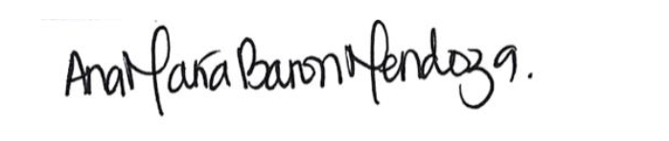Atentamente,

**ANA MARÍA BARÓN MENDOZA**

C.C. 1.019.077.502 de Bogotá.

T.P. 265.684 el C.S. de la Jra.